Technická specifikace

Název akce: II/107 Kamenice-Čakovice

Místo realizace: silnice II/107 Kamenice-Čakovice, Týnec nad Sázavou v okrese Benešov

Staničení : 17,047 až 19,526 km, délka úseku 2,479 m, průměrná šířka silnice je 6 m, celková plocha 14 900 m2

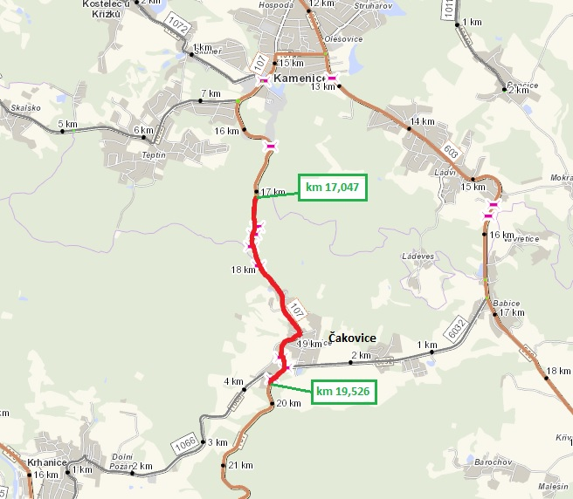

Popis současného stavu:
Jedná se o komunikaci II. třídy mezi obcemi Kamenice-Čakovice-Týnec nad Sázavou. Komunikace je v nevyhovujícím stavu, je značně poškozena provozem těžké zemědělské techniky a nákladní dopravy. Povrch komunikace vykazuje plošné deformace, hloubkové koroze, síťové, mozaikové, příčné a podélné trhliny, velké množství výtluků, odlámané kraje, hrboly apod.

Základní popis akce:
Zadání stavebních prací na rekonstrukci komunikace II/107.
Rozsah prací je specifikován v položkovém rozpočtu, který je nedílnou součástí této přílohy.

Technologie rekonstrukce:
Bude provedeno seříznutí krajnic s odhozem do příkopu, následně dojde k hloubení příkopů, (k upřesnění míst dojde před zahájením stavebních prací zástupcem KSÚS). Dále bude provedeno odfrézování stávajícího živičného krytu v tl. 50mm, místy pouze srovnání nerovností povrchu-reprofilace, dále bude provedeno očištění vozovky, spojovací postřik, místy vyrovnávka ACL16+, spojovací postřik a pokládka ACO 11+ v tl. 50mm, následně zřízení krajnic, zalití spár asfaltovou zálivkou, VDZ vodící proužky š.12,5 cm, označení přechodu pro chodce včetně bezpečnostního postřiku ROCBINDA (červený drsný asfalt).
Před zahájením prací zhotovitel zpracuje návrh a projednání DIO, včetně realizace, zajištění ohlášení stavby.
Veškeré provedené práce budou dle platných norem ČSN, TP.
Po skončení prací zhotovitel zajistí zaměření ploch asfaltových vrstev dle skutečnosti autorizovaným geodetem.

Záruční doba: 60 měsíců
Platební podmínky: Financování z prostředků Středočeského kraje, kapitola 12

Termín realizace: předpoklad v rozmezí 7/2024 – 10/2024, délka realizace 10 týdnů

Přílohy: Položkový rozpočet s výkazem výměr

Fotodokumentace

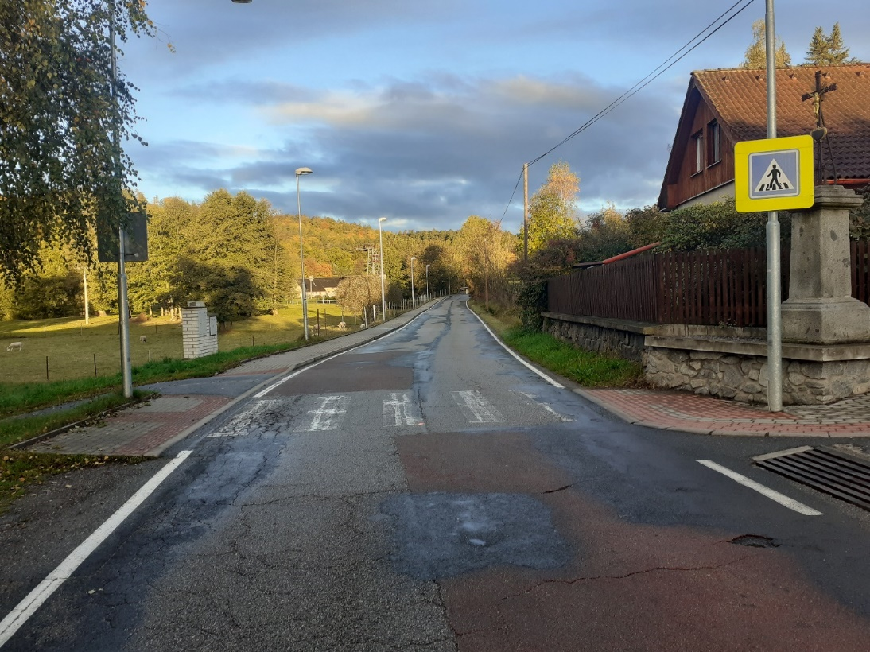

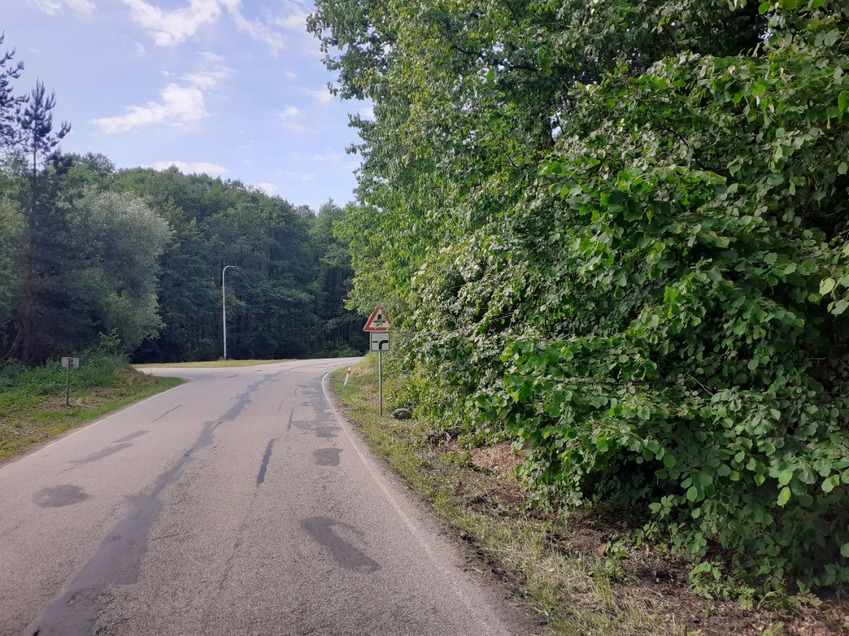

Kontakty:

Vedoucí oblasti: Jiří Brzoň, e-mail: jiri.brzon@ksus.cz, tel.:601571016

Vedoucí manažer, zást. ved. oblasti: Bc. Milan Jonszta, e-mail: milan.jonszta@ksus.cz,
tel.602436864

Provozní cestmistr: Vladimír Sochůrek, e-mail: vladimirsochurek@ksus.cz, tel.:602577790

Správní cestmistr: Renata Rezková, e-mail: renata.rezkova@ksus.cz, tel.:725859924

Krajská správa a údržba silnic Středočeského kraje, příspěvková organizace, Zborovská 11, 150 21 Praha 5

Zpracoval: Vladimír Sochůrek
12.12.2023

